COORDINAMENTO ASSOCIAZIONI ORVIETANO, TUSCIA E LAGO DI BOLSENA

manifestazione contro la geotermia dell’11.10.2015

Si apre con il cuore:
noi ami(amo) l'Alfina.

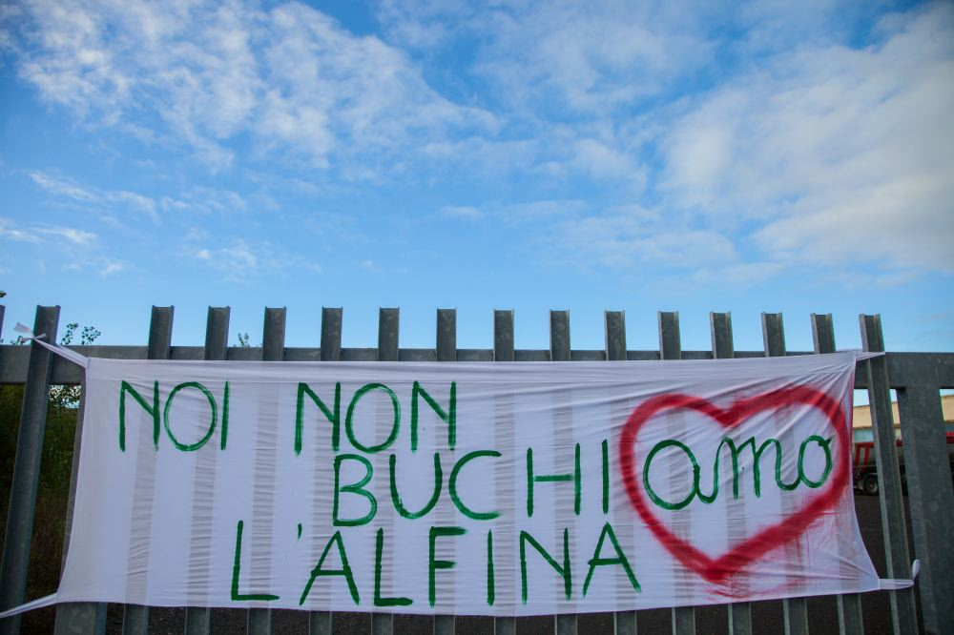
Tutti insieme sull'altopiano dell'Alfina, un animato e folto gruppo parte alle ore 9,00 per un percorso di 10 km. Segue uno più numeroso, di camminatori e podisti, ciclisti e qualche motociclista.
Donne, uomini e bambini, tanti con i loro cagnolini. Tra i colori che animano le strade è evidente il blu della partecipazione dell'AVIS.
Lungo il tragitto si scopre una minima parte delle meraviglie dell'Alfina.
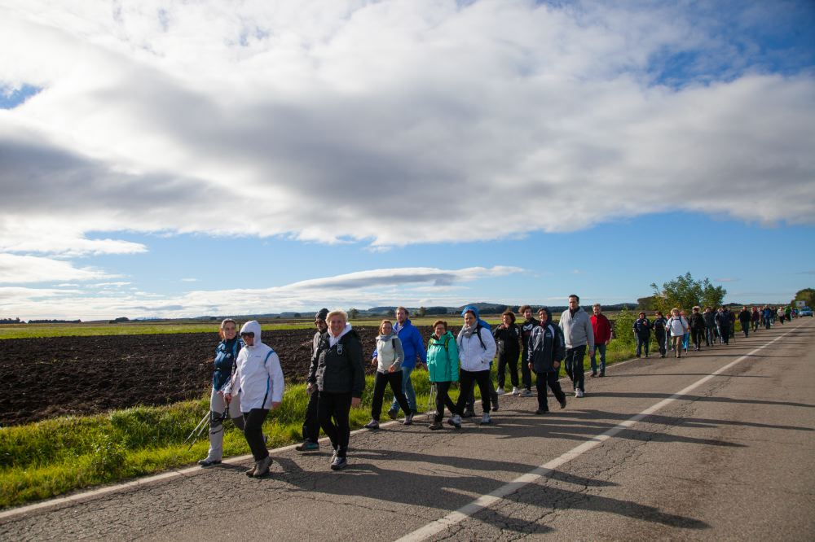
A fine dei percorsi ci si ritrova tutti al punto di partenza. La musica in accompagnamento alla manifestazione. Il ristoro per gli oltre 200 sportivi, offerto dagli esercizi commerciali di Acquapendente, Allerona, Castel Giorgio, Castel Viscardo.
Sul luogo ci sono punti informativi.
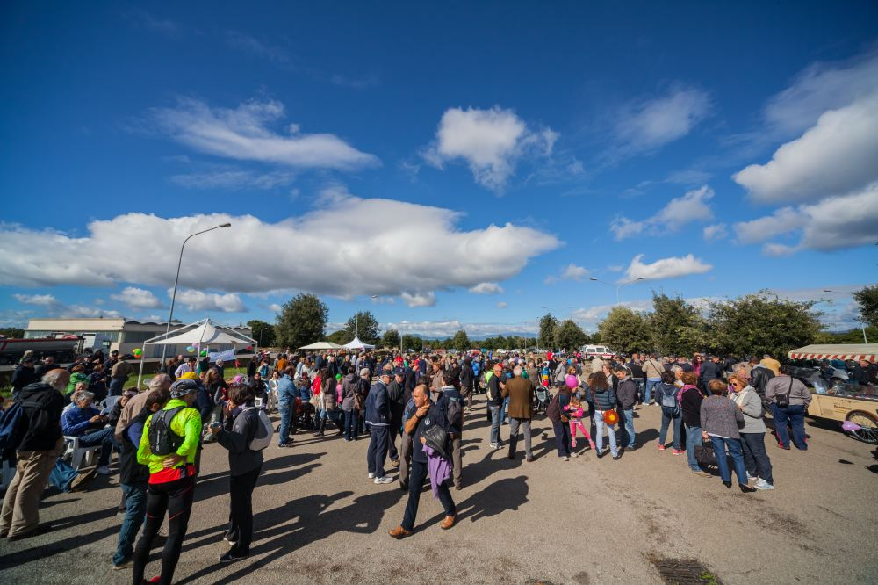
Le molte persone presenti all'evento, hanno lasciato impresso il loro voler chiedere ai presidenti regionali Marini e Zingaretti di non firmare l'intesa con il MISE sottoscrivendo in 800 circa la petizione.
L'intrattenitore con la sua voce modera il susseguirsi dei ricchi momenti della mattinata.
Gli strumenti della banda musicale scandiscono la gioia dello stare insieme ed il lottare per il bene comune.
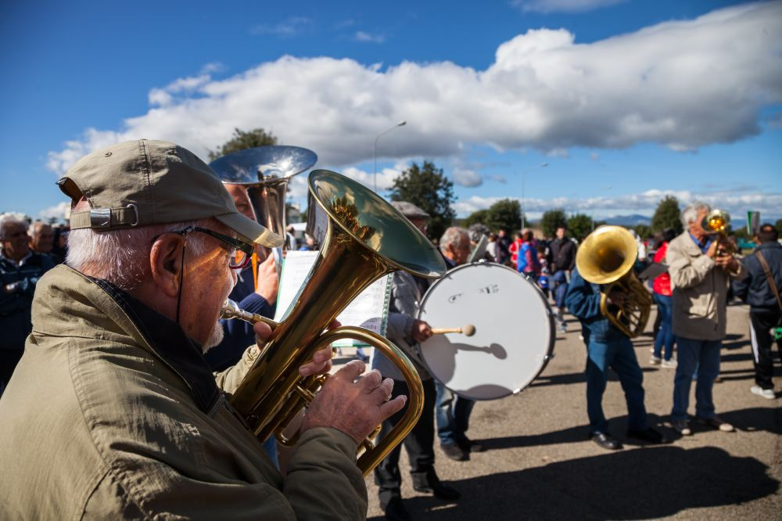
Il grande spiazzo del centro servizi del comune di Castel Giorgio racchiude striscioni, palloncini colorati, allegri bambini, cani festosi in un grido:
“NO GEOTERMIA SPECULATIVA ED INQUINANTE”.
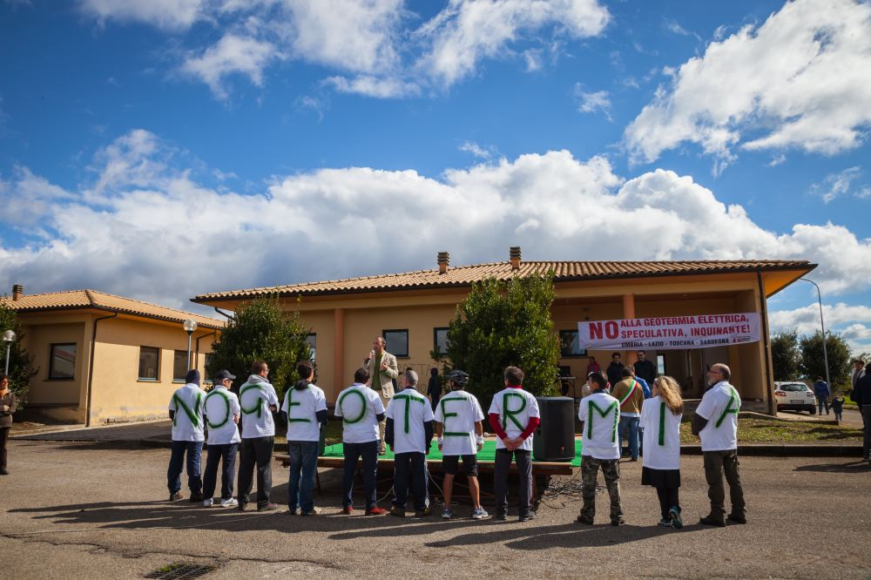
E' il momento in cui prendono la parola i sindaci che come già pubblicamente si sono espressi, due giorni prima, si dichiarano contrari alla contaminazione che la realizzazione di una centrale geotermica ed altre tipologie di impianti potrebbe comportare sul territorio.
Le fasce tricolore che indossano i sindaci con il verde bianco e rosso stanno ad evidenziare che le istituzioni locali sono con le popolazioni.
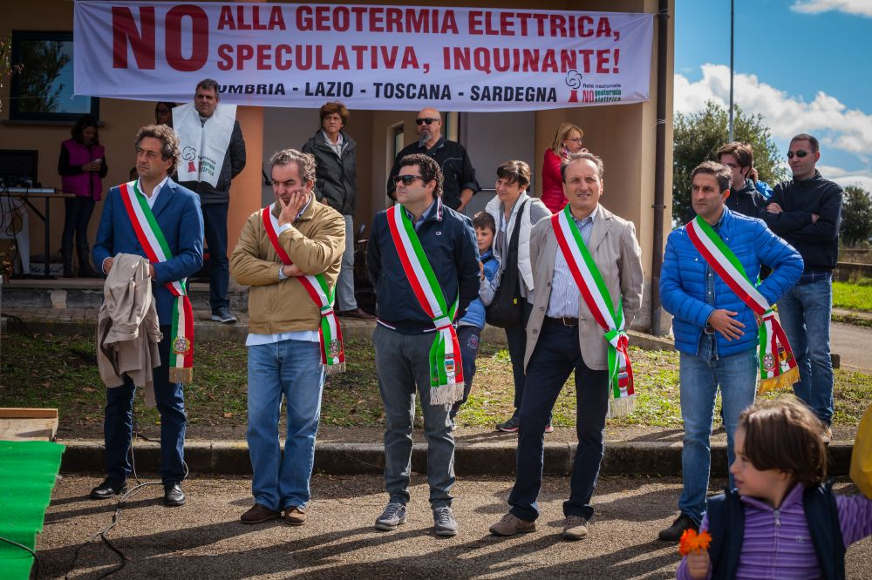
Si inizia a volare sulle note di un walzer di una coppia del luogo che si esibisce in un ballo. I veli bianchi dell'abito di lei introducono al volere volare (o valore del volo).

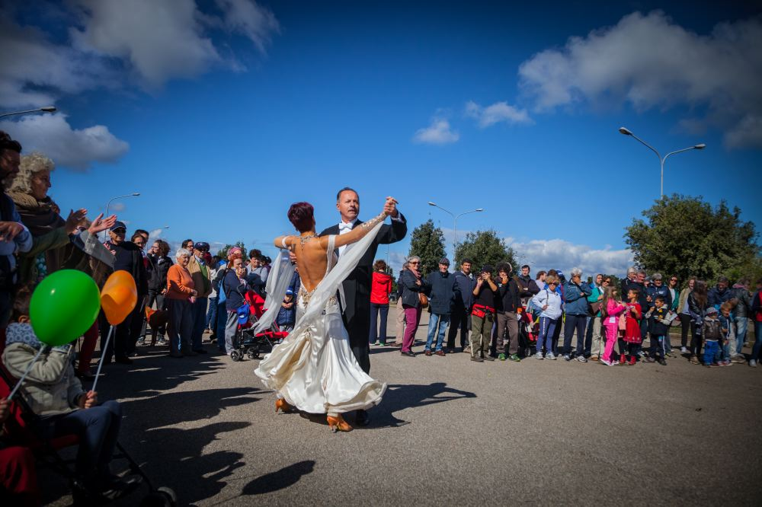
Si chiude con l'emozione del cuore.
Tutti su con lo sguardo al cielo, un aliante trainato, lasciato fluttuare nell'aria, con rotazioni su se stesso attraversa una nuvola senza bucarla, esegue il volo con due gabbiani che cercano di imitare le acrobazie del velivolo.
E' uno dei momenti in cui la natura e l'uomo entrano in stretto contatto.
Come dalla tavolozza dei colori di un pittore, il pilota, estrapola il bianco ed il rosso e dipinge un cuore.
E' il cuore dell'Alfina.
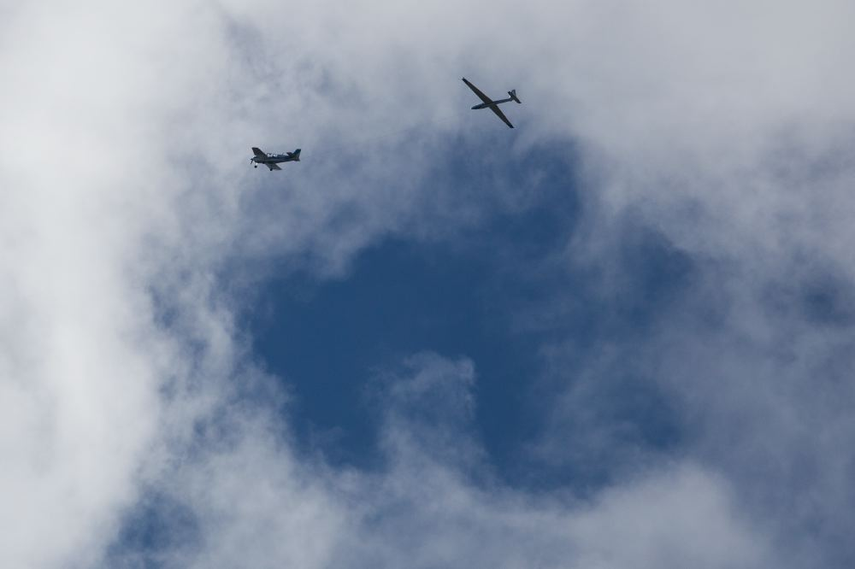
Un'emozione dettata dall'amore per la natura, l'ambiente, il rispetto, i tramonti e le albe irripetibili, l'aria, i paesaggi bucolici con i campi di grano verde, greggi di ovini bianchi, rotoballe di paglia dorata, colori superbi, profumi intensi che caratterizzano l'impronta che tutti hanno voluto conferire al luogo.
Un' economia basata sul turismo, sulla natura, sull'agricoltura, sull'artigianato. Tutti elementi d'eccellenza che devono essere conservati e valorizzati.
NOI PENSIAMO AL FUTURO!

